[存在5处重复面板，第四军医大学西京医院&重庆医科大学第一附属医院的论文被质疑](https://mp.weixin.qq.com/s?__biz=Mzk1NzE0NTE5Mg==&mid=2247488703&idx=5&sn=ee0284f49d4f49f2271cd2300fa53e8c&chksm=c219f4b94e7277586297dba232ce2367e2238cc59ecd0917326d562481c3d60c926318f57b21&scene=126&sessionid=1742746376)

净研行动[净研行动](javascript:void(0);)2025-03-20 11:22:35浙江

**01**

**问题论文**

标题：ANXA3 is upregulated by hypoxia-inducible factor 1-alpha and promotes colon cancer growth

期刊：Translational Cancer Research

单位：第四军医大学西京医院&重庆医科大学第一附属医院

发表时间：2020年12月23日

DOI: 10.21037/tcr-20-994

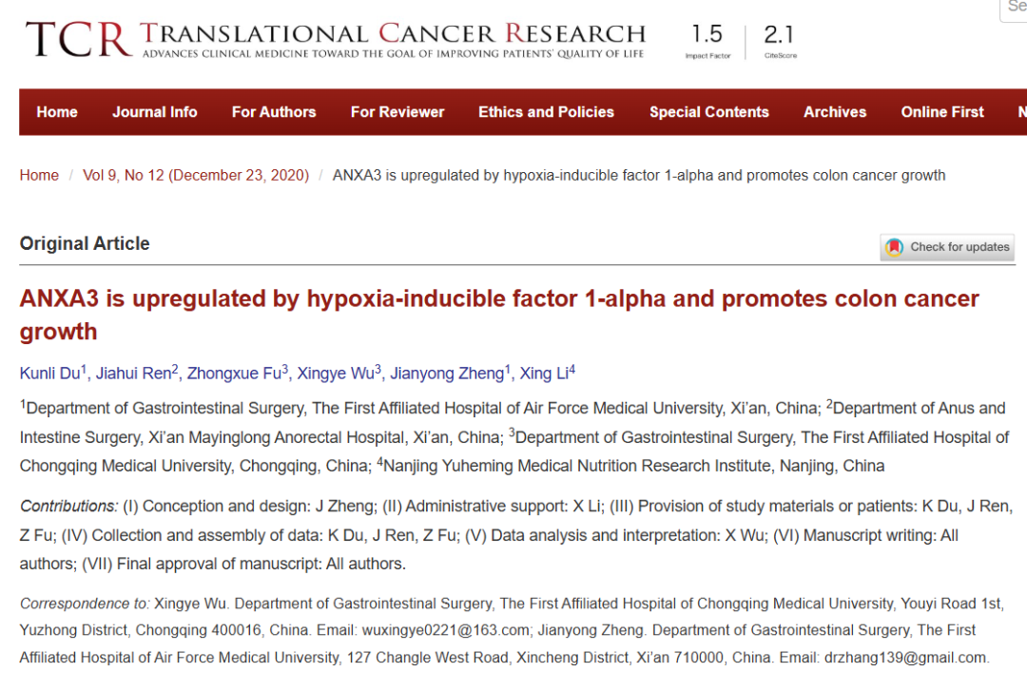

这项工作得到了中国国家自然科学基金（编号：81201916和81172295）的支持。

**02**

**具体说明**

① 图1以及图6中存在至少5处重复面板。

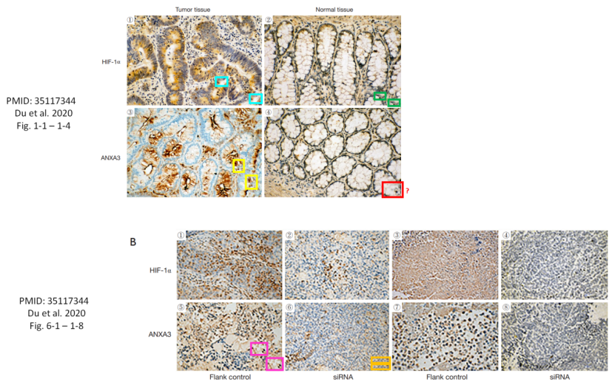

**参考信息**

https://tcr.amegroups.org/article/view/46416/html

提供线索或对推文存在疑义，请联系邮箱：jxscuijian@163.com





**微信搜一搜**



 净研行动